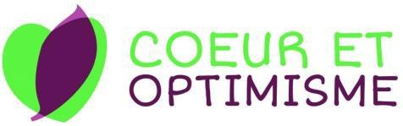

STAGE AUTO-COMPASSION EN PLEINE CONSCIENCEETPRATIQUEDE LACOMMUNICATIONNONVIOLENTE

Stage résidentiel de découverte et d’entraînement intensif à l’auto-compassionenpleine conscienceetàlaCNV(Communicationnonviolente)

Avec Patricia léger, enseignante en méditation, hypnothérapeute et psychanalyste etDominiqueJoubert,enseignanten CNVetformateur.

Arrivée Dimanche 31 juillet 18h, départ à 17h le 4 aout 2022Lieu :TerredeJor,LaTerrePointue,24290StLéonsurVézère

Au cœur de la Dordogne, sur la côte de Jor, à St Léon sur Vézére, notre lieu de résidence,Terre de Jor, nous accueille pour un juste retour à soi et afin de faire émerger de nouvellesressourcesnécessaires ànotrebien-être.

4,5 jours en résidentiel, pour lâcher un quotidien souvent trop speed, voir éprouvantémotionnellement et physiquement, pour retrouver un espace de silence, d’enthousiasmeet debienveillance.

Leprogrammed’auto-compassionenpleineconscience:

S’appuie sur les recherches avant-gardistes et l’expertise en auto-compassion de KristinNeff*,ChristopherGermer*etPaulGilbert*.
Vous apprendrez les principes essentiels de l’auto-compassion ainsi que des exercicesconçus pour vous aider à traverser les périodes difficiles de votre vie grâce à une sageattention,à lacompréhensionet àlabienveillance.

Nousexpérimenteronsles 3piliersdel’auto-compassion:
- Labienveillanceenverssoi(etlesautres)
- L’humanité commune et partagée (être ensemble plutôt que la perception d’êtreseul)
- Lapleineconscience(sortirdupiègedumentaletpilotageautomatique)

*Le programme de la pleine conscience fondée sur la compassion s’appuie sur le modèle de laTFC (Thérapie fondée sur la compassion) créé par le Pr Paul Gilbert, sur la Mindfulness Baséesurlacompassionetl’Insight(MBCI)etsurlaMindfulSelf-Compassion(MSC)deKristinNeffetChristopher Germer.

Pourquoipratiquerlapleineconscienceetl’auto-compassion
Nous vivons la plupart du temps en pilotage automatique (là, mais pas vraiment…), absorbéspar nos pensées, pris par nos émotions, développant parfois des comportements impulsifs,une auto-critique entrainant la culpabilité et la honte, le toutconditionné par nos habitudesetnotrehistoirepersonnelle.

- LeprogrammedeCNV(communicationnonviolente)

LaCNVcommeArtdelaqualitérelationnelle

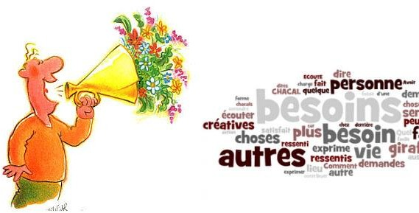
Associée à la pratique de la méditation,la communication Bienveillante et Nonviolente constitue un outil puissant pourcheminer vers l'ouverture du cœur, lacompassion et une compréhension plusprofondedesexpériencesvécues.

Permettant ainsi de maintenir ledialogueouvertetdedécouvrirdes

solutionsauxconflitsetsituationsdetensionsdansnosrelations.

Leprogrammedeces4,5joursvaalternerlesséquencesdeméditationetledéveloppementdelaCNV. Ilcomprend :
- Despratiquesformelles(méditationsguidées,certainesavecdesvisualisationspourfacilitervotreapprentissage)

- Desapportsthéoriquessurlacompassion, lefonctionnementdesémotionset laCNV
- Deséchangesenpetitetgrandgroupeetdesinstructionspersonnalisées
- Undossierpédagogiqueetdessupportsaudiosontfournisauxparticipants.

Ce quevouspouvezattendredeceprogramme:

  - Découvriretpratiquerl'auto-compassion
  - S’apaiser plus facilement dans les situations difficiles
  - Développer plus de sérénité : sortir de l’anxiété, de la culpabilité, de la honte et de la colère.
  - Utilisezla compassionpour vivreenaccord avecvosbesoins
  - Accueillirlesémotionsdifficilesavecplusd'agilité
  - Semotiveravecgentillesseplutôtqu'aveccritique
  - Apprendreàprendresoindevousdanslesrelationsdifficiles
  - Communiquerautrement
  - Pratiquerl'artdesavourer,d'apprécierlavie,des'apprécier

Aquis’adressecestageIntensif?
Ceprogrammeestouvertàtoutpublic.Ilestparticulièrementrecommandéauxpersonnes:
- Souhaitant améliorer la relation qu’elles entretiennent avec elles-mêmes (et lesautres)
- Souhaitantaméliorerleurfacultéàaccueilliretvivreleursémotionsdifficiles
- Sujettesàunefortetendanceàl'auto-critique
- Encontactavecdespublics"exigeants"(parents,enseignants,servicespublics...)
- Travaillantdansl'aideoulesoinàautrui(travailleurssociaux,soignants. )
- Souhaitantapprofondircertainsaspectsdeleurpratiquedepleineconscience.

Modalitéspratiques

Dates : Arrivée et accueil le dimanche 31 juillet à 18h
Pratiques de 9h30 à 12h30 puis 14h à 19h.Fin de stagelejeudi4 aoutà17h.
Lieu:TerredeJor,LaTerrePointue,24290StLéonsurVézère

Tarif: 495eurosparparticipantpourlesparticuliers/675eurospourlesprofessionnels(Formatrice certifiée QUALIOPI / Prise en charge possible par votre FIFPL)
Uneréductionde45 euros(450eurosTTCaulieude 495euros)serafaitepourles2
personnes, dans le cas d’un parrainage et l’inscription des 2 personnes avant le 31 mai2022.
Ce tarif inclut les 4,5 jours de séminaire hors hébergement, le dossier pédagogique et lesenregistrementsdeméditations guidées.

Pourréserver votrestage:
Dossierd’inscriptionci-jointàrenvoyerà:
PatriciaLéger,6 ruede laGrossePierre17220CroixChapeau

Renseignement:
Privilégier le SMS au 06 60 93 58 42 ou appelez-moi directementpatricialeger17220@gmail.com (moins efficace)
https://hypnose-la-rochelle-17.fr

Votre place sera réservée dès réception du bulletin d’inscription et de votrechèqued’acompte.
Une liste d’attente sera effectuée afin que vous soyez prioritaire sur un prochainatelierdansle casoùlestageseraitcomplet.

Pour la réservation de votre hébergement, contactez :Terre de Jor, La Terre Pointue, 24290 St Léon sur VézèreTel :0553505701
Mail : contact@terredejor.frSite:www.terredejor.fr

TarifpensioncomplèteàréserveravecTerredeJordirectement :
Chambre individuelle (+ repas) par personne : 83 euros (332 euros pour les 4,5 jours)Chambredoubleettriple: 78euros(312euros)
Chambre4ou5lits:73euros (292euros)

